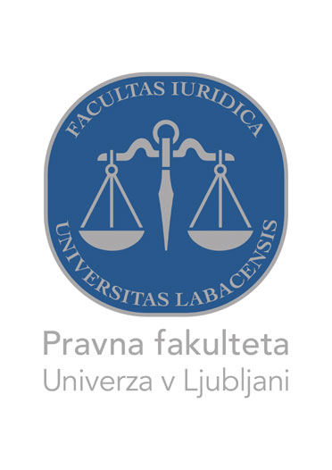

Vljudno Vas vabim na četrti večer iz ciklusa

**PRAVO IN FILM**

v študijskem letu 2015/16.

Ogledali si bomo film

**Bedak** (Дурак - 2014)

Režiser: Jurij Bykov;

Igrajo: Artyom Bystrov, Natalya Surkova, Yuriy Tsurilo in drugi.

Film načenja problem korupcije in tistih, ki druge opozarjajo na nevarnost in jim skušajo pomagati; vendar za to niso vedno deležni hvaležnosti.

Trajanje: 1h 56 minut

Film ima angleške podnapise.

Po ogledu filma bomo razpravljali o pravnih in drugih razsežnostih filma.

**Ogled filma in razprava bosta**

**v torek, 5. januarja 2016, ob 18. uri**

**v Sivi predavalnici.**

VLJUDNO VABLJENI!

Janez Kranjc